PetCapsule GUI 2016

Käyttöliittymä TT0S0300

Panu Partanen K2857

Sami Pitkänen H8884

Mikko Tiitinen H9580

Käyttöliittymä harjoitustyö

Maaliskuu 2016

Ohjelmistotekniikan koulutusohjelma

Tieto- ja viestintätekniikka

Sisällys

Tietoja tekijöistä 2

1 Sovelluksen yleiskuvaus 2

2 Kohdeyleisö 2

3 Käyttöympäristö ja käytetyt teknologiat 2

4 Rakennekaavio 3

5 Näyttösuunnitelmat 4

6 Työnjako 12

# Tietoja tekijöistä

Panu Partanen [K2857@student.jamk.fi](mailto:K2857@student.jamk.fi)  
Sami Pitkänen [H8884@student.jamk.fi](mailto:H8884@student.jamk.fi)  
Mikko Tiitinen [H9580@student.jamk.fi](mailto:H9580@student.jamk.fi)

# GitHub

<https://github.com/sapake/PetCapsule.git>

# Rakennekaavio

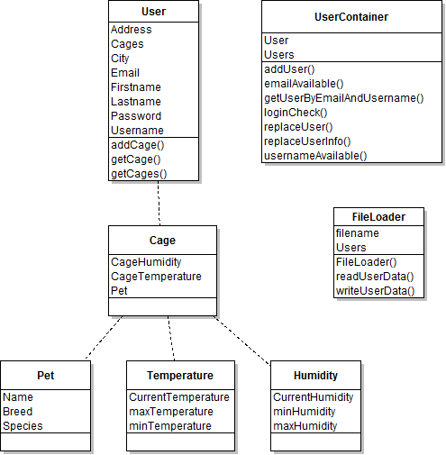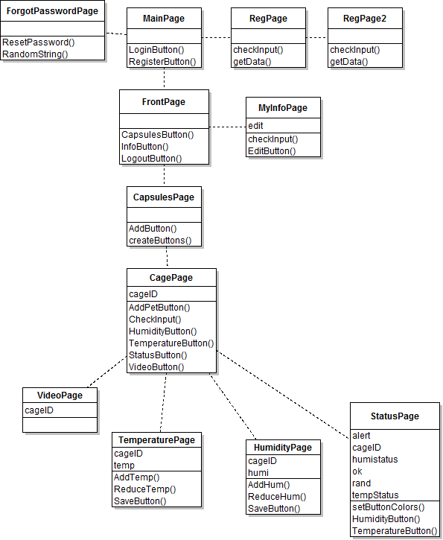

# Luokat

# Työaikaraportti

|  |  |  |  |  |
| --- | --- | --- | --- | --- |
| **Viikko** | **Tehtävä** | **(h) suun.** | **(h) tote.** | **Vastuu** |
| **10** | Ryhmä ja aihe | 1 | 2 | Kaikki |
| **11** | Suunnittelu | 1.5 | 3 | Kaikki |
| **11** | Mockups | 1 | 1 | Kaikki |
| **11** | Tiedostoon kirj. ja luk. | 3 | 3 | Sami |
| **11-12** | Sivujen alustus | 1.5 | 2.5 | Kaikki |
| **13** | UML ja luokat | 3 | 3 | Kaikki |
| **15** | Viimeistelyä | 5 | 5 | Kaikki |
| **16** | Testaus | 1 | 1 | Kaikki |
| **17** | Projekti paketttiin | 1 | 1 | Kaikki |

# Näyttökaappaukset

# Keskeisimmät ongelmat

# Testaus

# Itsearviointi

# Risut ja ruusut